1.本學科試題三張六面，只需繳交答案卡。
2.選擇題每題都有A、B、C、D四個選項，其中只有一個選項是正確的，請將正確答案選出。試題答錯，一律不倒扣。
3.作答時必須使用2B黑色鉛筆，將正確答案畫記在規定的答案卡上，否則不予計分。
4.本試題紙空白處，可供草稿使用，答案卡絕對不可打草稿。
5.本學科試卷分成兩部分：一、選擇題；二、題組題，共50題，合計100分。
一、選擇題：(共三十三題，每題2分；共66分。)
( )1. 臺南市東區有條「東寧路」，這個名稱的由來與鄭氏時期有關。請問：在鄭氏治臺時期，東寧是
指今天的何處？
(Ａ)臺南市以東 (Ｂ)臺南市東區 (Ｃ)整個臺南市 (Ｄ)整個臺灣。
( )2. 台南市立棒球場附近有個著名的古蹟「五妃廟」，其所紀念的是西元1683年清朝攻占台灣時，明
代寧靖王五個自殺殉國的王妃。請問：當時率兵進攻台灣的是下列何人？
(Ａ)吳三桂 (Ｂ)施琅 (Ｃ)朱一貴 (Ｄ)劉國軒。
( )3. 今日的彰化縣境內有一座「林先生廟」，這是為了紀念清朝時一位林先生，在當地指導興建水圳
的貢獻。請問：這條水圳應該是下列何者？
(Ａ)八堡圳 (Ｂ)曹公圳 (Ｃ)嘉南大圳 (Ｄ)瑠公圳。
( )4. 繼電影「海角七號」後，鈕承澤導演執導的電影「艋舺」在臺灣又掀起另一股懷舊風潮，也讓臺
灣民眾重新認識艋舺剝皮寮的往日風華。請問：艋舺的崛起是在下列哪一個時期？
(Ａ)國際競爭時期 (Ｂ)鄭氏時期 (Ｃ)清領時期 (Ｄ)日治時期。
( )5. 早期臺灣是一個移民社會。請問：清領時期移民來臺的漢人，其謀生方式為何？
(Ａ)發展手工業 (Ｂ)養殖漁業 (Ｃ)土地開墾 (Ｄ)轉口貿易。
( )6. 中國的科舉制度自隋代以來，一直是選拔人才的重要制度。請問：此一制度在下列哪一時期開始
引進到臺灣？
(Ａ)國際競爭期 (Ｂ)鄭氏時期 (Ｃ)清領前期 (Ｄ)清領後期。
( )7. 春嬌姨說：「雖然我們家族已經來台生活居住約莫有三百年了，但看看我們第一代祖先來台的時
間，我猜我應該是偷渡客的後代。」
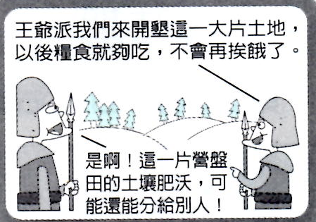
請問：春嬌姨的祖先最可能是在下列哪一個時期來到台灣的？
(Ａ)國際競爭期 (Ｂ)鄭氏時期 (Ｃ)清領時期 (Ｄ)日治時期。
( )8. 根據右圖的士兵對話內容，我們可推測這是哪一種土地拓墾方式？
(Ａ)民墾 (Ｂ)官墾 (Ｃ)官屯 (Ｄ)軍屯。

( )9. 1683年，清廷取得臺灣後，有很多朝廷大臣主張放棄臺灣，建議將漢人遷移回中國內地。
請問：他們想要放棄臺灣的主要理由為何？
(Ａ)台灣位處邊陲，隔海與中國大陸相互對望，造成管理的不便。
(Ｂ)臺灣原住民強烈反對，為避免引起戰亂，所以主張放棄臺灣。
(Ｃ)臺灣地廣人稀，沒有什麼利用價值，而且島上常有傳染病的問題存在。
(Ｄ)荷蘭、西班牙與日本都覬覦臺灣，且中國版圖廣大，不需要與其他國家搶奪小小的臺灣。
( )10. 承上題，對於清初的台灣棄留爭議論中，施琅曾力排眾議，建議朝廷無論如何都應保住臺灣。
請問：施琅的意見，主要是從哪兩個觀點來強調臺灣的重要性？
(Ａ)國防與經濟 (Ｂ)交通與文化 (Ｃ)文化與經濟 (Ｄ)外交與國防。
( )11. 下列何者是清代初期來臺拓墾的漢人，積極興建大規模水圳的背景？
背面尚有試題，請翻頁繼續作答
(Ａ)氣候乾旱不雨，儲水以備用 (Ｂ)顯示水利工程技術的進步
(Ｃ)提供渡台移民的就業機會 (Ｄ)種植水稻需穩定充沛的灌溉水源。
( )12. 承上題，在清領時期，有關水圳設施的興築其情形如何？
(Ａ)水圳的完成使無主地愈來愈多
(Ｂ)為了解決當時臺灣缺水的問題，故興建水圳供民眾取水飲用
背面尚有試題，請翻頁繼續作答
(Ｃ)水圳多由官府集資興建而成
(Ｄ) 18 世紀以後，臺灣各地陸續興建水圳。
( )13. 秀蓉與同學一起參觀歷史博物館的「打狗史略」展，解說員詳細說明高雄的史事，並指著一張
照片說，這裡曾是明鄭軍屯的地方。請問：照片中的地點應該是下列何處？
(Ａ)左鎮 (Ｂ)左營 (Ｃ)新營 (Ｄ)後鎮。
( )14. 承上題，請問：此種軍屯制度的基本精神為何？
(Ａ)寓兵於農 (Ｂ)兵農分籍 (Ｃ)兵民合一 (Ｄ)寓民於兵。
( )15. 清領初期，中國大陸商人若要來臺進行合法的貿易，只能經由哪一個通商口岸？
(Ａ)鹿港 (Ｂ)打狗 (Ｃ)鹿耳門 (Ｄ)艋舺。
( )16.0清領時期的移民，因為資金不足無法開墾土地，通常他們可以用什麼方式來拓墾？
(Ａ)向政府借貸 (Ｂ)向郊行申請 (Ｃ)眾人合資 (Ｄ)以低價向原住民購買。
( )17.0清領前期，臺灣與中國大陸之間有密切的貿易關係，海峽兩岸的對渡情況日益興盛。
請問：當時與臺灣對渡的港口多位於中國哪一省？
(Ａ)江蘇省 (Ｂ)福建省 (Ｃ)浙江省 (Ｄ)廣東省。
( )18. 嘉誠是生活在臺灣某一時代的臺南貿易商人，並加入了「布郊」的組織。
請問：關於嘉誠的敘述何者正確？
(Ａ)嘉誠從事的應該是進口紡織品的工作 (Ｂ)嘉誠是生活在17 世紀前半葉的商人
(Ｃ)嘉誠的貨品必須從艋舺出口 (Ｄ)布郊是指當時同鄉移民所組成的血緣團體。
( )19. 陳聰明是雍正年間的泉州人，若他想要到臺灣來開墾田地，依當時的規定，他必須具備何種條
件？
(Ａ)在臺灣有親戚 (Ｂ)需有渡臺證照 (Ｃ)提出開墾計畫書 (Ｄ)已婚且需有子女。
( )20. 清朝統治時期，當時臺灣有一種人「既無田宅、無妻子、不士不農、不工不賈；嫖賭摸竊、械
鬥樹旗，靡所不為。單身遊食四方，隨處結黨，且衫褲不全，赤腳終生。」
請問：造成此種現象的原因為何？
(Ａ)外力入侵，造成嚴重的族群衝突 (Ｂ)清朝政府吏治不良，軍紀不佳
(Ｃ)臺灣老弱人口眾多，社會福利不佳 (Ｄ)渡臺禁令致使社會男女人口比例失調。
( )21. 張阿山是鄭氏治台末年至清領年間居住在今天屏東縣一帶的人士，他遺留了一份非常古老的書
信，說明過去生活的情景，但信中卻有許多不合史實之處，疑似遭到後人篡改而做假的內容。
請你在這段書信文字中找出正確的部分：
「張阿三，時年三十八，我是(甲)萬年縣一帶務農張氏的後代子孫，父祖均追隨鄭家軍來
台，在這(乙)東都明京的土地上深受鄭家恩澤，只可惜鄭經生兒不賢，後代子孫鄭克塽竟在
與 (丙)清朝將領施琅大戰於鹿耳門後敗退投降，最後將台灣收歸中國版圖，隸屬於(丁)福建
省的管轄範圍。」
(Ａ)甲 (Ｂ)乙 (Ｃ)丙 (Ｄ)丁。
( )22. 清領前期來臺的移民，該如何合法獲得土地，以利開墾？
(Ａ)占據無主地，自由進行土地開墾 (Ｂ)漢人不能擁有土地，只能向政府承租
(Ｃ)向政府申請開墾無主地的執照 (Ｄ)可向原住民購買番地開墾。
( )23. 荷蘭人被逐出臺灣後，轉而與清政府合作，共同對付鄭氏政權。而哪一個國家與荷蘭在東南亞
的貿易處於競爭狀態，因此選擇與鄭氏建立經濟合作關係，簽訂通商協議？
(Ａ)日本 (Ｂ)法國 (Ｃ)英國 (Ｄ)菲律賓。
( )24. 清領前期，有「一府二鹿三艋舺」的說法，其代表的歷史意義為何？
(Ａ)臺灣土地拓墾興盛，因此產生三大農業都市
(Ｂ)此三大都市的繁榮乃在於外國洋行聚集的緣故
(Ｃ)此三大都市是以由北而南的地理位置排列而來
(Ｄ)此三大都市屬於港口型城市，說明當時商業興盛的情況。

( )25. 莫拉克颱風所造成的八八水災重創台灣嘉義以南地區，如果類似的情形發生在十八世紀中葉
(雍正年間)，則應該要由哪些單位的地方長官負責處理？
(甲)萬年縣 (乙)淡水廳 (丙)鳳山縣 (丁)彰化縣 (戊)諸羅縣 (己)台灣縣
(Ａ)丙戊己 (Ｂ)甲丙戊己 (Ｃ)丙丁戊己 (Ｄ)甲丙己。
( )26. 有關清領時期台灣的水利建設，阿鑣整理了老師課堂所講解的內容，完成了一張表格，但其中
的內容似乎有些不太正確，請問：錯誤的選項是何者？
水圳 | 八堡圳 | 曹公圳 | 瑠公圳
（Ａ）開圳者 | 施世榜 | 曹瑾 | 郭錫瑠
（Ｂ）水源 | 濁水溪 | 新店溪 | 高屏溪
（Ｃ）灌溉區 | 彰化平原 | 鳳山地區 | 台北盆地
（Ｄ）所在地 | 台灣中部 | 台灣南部 | 台灣北部

( )27.0某部歷史劇的劇情描述清朝某一個皇帝曾下令：「不准任何船隻下海，嚴禁任何糧食闖關。」
此政策主要是為了斷絕沿海人民與盤據臺灣島上的鄭氏王朝往來。
請問：該歷史劇的劇名應該是下列哪一個？
(Ａ) 康熙帝國 (Ｂ)戲說乾隆 (Ｃ) 慈禧外傳 (Ｄ)雍正王朝。
( )28.0清領前期雖然制定畫界封山的政策，但是漢番界線卻不斷的往山區後退。
請問：這種現象反映了下列哪一項事實？
(Ａ)漢人入侵原住民活動區的情形日益嚴重 (Ｂ)原住民與漢人同化的程度不斷提高
(Ｃ)原住民不願受清政府的統治 (Ｄ)漢人與原住民時常發生衝突。
( )29. 琳達對台灣歷史有著濃厚的興趣，但尚未具有時間脈絡概念的她，如果在閱讀下幾本書籍時，
背面尚有試題，請翻頁繼續作答
最好按照台灣史發展的先後順序來進行學習，你是否可以替琳達選出最適當的閱讀順序呢？
(Ａ)《紅毛城的史蹟故事》→《羅漢腳的悲歌》→《土地開發史話－林鳳營》→《一八九五的
那一年》。
(Ｂ)《羅漢腳的悲歌》→《土地開發史話－林鳳營》→《紅毛城的史蹟故事》→《一八九五的
那一年》。
(Ｃ)《紅毛城的史蹟故事》→《土地開發史話－林鳳營》→《羅漢腳的悲歌》→《一八九五的
那一年》。
(Ｄ)《土地開發史話－林鳳營》→《紅毛城的史蹟故事》→《羅漢腳的悲歌》→《一八九五的
那一年》。
( )30. 有關台灣在鄭氏治台時期～清領前期期間所進行的土地拓墾活動，有關的敘述如下，請問何者
是正確的？
(Ａ)鄭氏治台時期的拓墾主要以官墾為主，土地制度採行官田制，因而有台南縣官田鄉這一地
名的遺留。
(Ｂ)清領前期的土地拓墾多倚賴民間的力量自行開墾，並進行相關水圳的修築活動。
(Ｃ)鄭氏治台時期的拓墾多半集中在承天府一帶，越往北與越往南因為地處偏遠，管轄範圍太
大，所以沒有進行土地拓墾。
(Ｄ)清領前期漢人的土地拓墾，其墾殖方向大致採行隨機拓墾，呈現點狀的分布型態。
( )31. 土地拓墾與土地改革建設是各時期財經建設的重點。請問：鄭氏治臺時期，土地拓墾的目的為
何？
(Ａ)準備大量移民，並作為戰爭時的後援補給。
(Ｂ)用農產品向周圍地區進行交換軍用物資的生意。
(Ｃ)以農產做為輸出商品，賺取豐厚的貿易利潤。
(Ｄ)解決大批軍民百姓糧食匱乏的問題。
( )32. 無雙為了準備下星期歷史課「鄭氏治台時期」的專題報告，積極蒐集資料，並在網路上找到一
些相關的網頁，並且將之整理成重點筆記，但卻沒有發現她所找到的資料錯誤百出。
請問：正確的筆記內容是下列哪一項呢？
(Ａ)鄭氏政權初來台灣最迫切解決的問題是清廷的軍事威脅，因此設法購買大量的軍火武器。
(Ｂ)鄭氏治台的文教建設有賴鄭成功的建立，因而有「鄭成功開之，陳永華營之」的說法。
(Ｃ)鄭氏政權之所以可以與清朝政府武力對峙多年，主要是憑藉著土地拓墾所帶來的豐厚經濟
力所致。
(Ｄ)鄭經曾經利用三藩之亂的時機，出兵至福建、廣東一帶，但最後仍兵敗退回台灣。
( )33. 柏環在閱讀清領前期的史料時，有一份文件記載「從北路諸羅以上，直到山後長達一千餘里的
地方，漢族婦女不到數百人；南路由鳳山到琅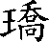以下長達四、五百里的地方，漢族婦女也不過
數人而已。」請問：形成引文中現象的原因為何？
(Ａ)民變、械鬥頻繁，造成婦女傷亡慘重 (Ｂ)清廷頒布渡臺政策，禁止男丁攜眷渡臺
(Ｃ)漢族婦女多纏足，不適合墾殖的活動 (Ｄ)社會風氣重男輕女，導致男女人口失衡
二、題組題：(共十七題，每題2分；共34分。)
導遊晏姐是天斌旅行社的員工，專門帶領遊客參觀台灣各地的名勝古蹟。一日，在濱江國中的校外教學行程裡，負責帶領七年七班的同學參觀台灣早期發展所遺留下來的歷史古蹟，一路上的所見所聞，都讓同學們印象深刻，但在晏姐介紹的同時卻也浮現了不少疑問。各位同學，請你看完下述各題的對話與問題後，運用所學過的歷史知識來幫幫七班同學吧！
※34-43題為題組
＜第一站：延平郡王祠＞
( )34. 晏姐：「來～各位同學！首先，今天我們第一站所要參觀的就是位在台南市開山路上的延平郡王祠，但在入內參
觀之前，我們先來介紹一下主角－鄭成功的生平吧！鄭成功原名鄭森，□第一次見到儀表堂堂的鄭森，
十分賞識，因而賜國姓朱，改名為「成功」，希望反清復明能夠馬到成功。」
請問：□指的應該是下列何人？
(Ａ)魯王 (Ｂ)桂王 (Ｃ)唐王 (Ｄ)福王。
( )35. 晏姐：「然而，鄭成功的反清事業卻不如預期中的那般順利，雖然曾經一度北伐至南京，但最後仍為清廷所敗。
後來，在漢人何斌的建議與多方考量之下決定另謀新據點。史書上也曾經記載何斌所說的一段話『沃野
千里，足資根據，又橫絕大海，四通外國，耕種可以足食，興販可以足用，十年生聚，十年教訓，真霸
主之區也。番民受紅夷凌辱，每欲反噬久矣，以公威臨之，即如使狼逐羊群也。』」
請問：「番民受紅夷凌辱」，此「紅夷」是指何人？
(Ａ)英國人 (Ｂ)西班牙人 (Ｃ)荷蘭人 (Ｄ)葡萄牙人。
( )36. 承上題，當時的紅夷在台灣島上興建了哪些據點？
(甲)熱蘭遮城(乙)凱達格蘭城(丙)聖多明哥城(丁)紅毛城(戊)普羅民遮城(己)聖薩爾瓦多城
(Ａ)甲戊 (Ｂ)甲丁戊 (Ｃ)甲丙丁戊 (Ｄ)甲乙丁戊己。
( )37. 晏姐：「來吧！同學們，我們現在一起入內參觀吧。」
此時，卻有幾位同學在一旁起了爭執，引起陣陣騷動，紛紛搶著說自己的立論才是對的。
請問：哪一位同學所發表的內容是正確的？
(Ａ)正彥：「我說鄭成功是從台南安平港登陸的，然後上岸快速的包圍普羅民遮城，讓敵人缺糧
投降。」
(Ｂ)家承：「這個延平郡王祠名稱的由來，主要是因為鄭成功在福王時期所封稱號的關係。」
(Ｃ)如育：「鄭成功所建立的是台灣史上第二個漢人政權，第一個漢人政權則是由父親鄭芝龍所
開創的。」
(Ｄ)卉欣：「鄭成功攻台的原因很多，包括軍事、經濟、人口等多方面的因素。」
＜第二站：孔廟＞
晏姐：「各位同學，我們現在所在的地方就是台南市南門路上的孔廟，聽說你們已經在歷史課學過這個部分，那我就來考
考大家幾個問題。」
( )38. 在下列的敘述中，請問何者正確？
(Ａ)孔廟廟中的大成殿，供奉了至聖先師「孔子」的牌位。
(Ｂ)興建孔廟的目的是為了紀念孔子，並以此作為單純性的祭祀廟宇，不含教育用途。
(Ｃ)台南市孔廟為全台第一座孔廟，是鄭成功接受陳永華的建議而興建的，其歷史最為悠久。
(Ｄ)在清朝時，孔廟是「台灣縣學」的所在地，擁有全台首學的稱號。
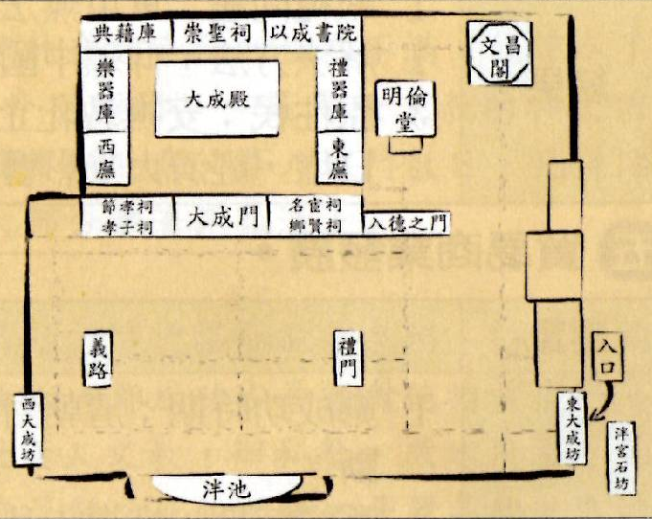
( )39. 右圖為台南孔廟的平面圖，其內設置有「明倫堂」。
請問其設置的用途何在？
(Ａ)國家設立的藏書殿堂。
(Ｂ)作為培育人才的學校。
(Ｃ)舉行祭孔典禮的場所。
(Ｄ)政府機關辦公所在地。

＜第三站：泉郊會館＞
晏姐：「親愛的小朋友們，離開了台南市區，現在我們所在的地方是台灣另一個古色古香的純樸小鎮－鹿港，而晏姐身後
的這棟建築物就是清領時期很有名的泉郊會館喔！為了讓大家更投入這趟參觀學習，晏姐準備了四盒金莎巧克力
，待會兒回答問題答對者，獎品就是你的。」
( )40. 請問：泉郊會館中的「郊」字，是個什麼樣的組織？請選出正確回答者。
(Ａ)品芳：「是商人公會組織，它具有穩定貨品價格的功能。」
(Ｂ)書愉：「是文人教育組織，它是參加科舉考試前所必須接受的教育機構。」
(Ｃ)蓉軒：「是商人同業公會，它主要是用來打擊同業商人，藉以壟斷市場。」
(Ｄ)曾虹：「是中央國貿機構，它是負責管理台灣商人貿易往來的組織。」
( )41. 除了泉郊之外，台灣其他地方還曾出現「北郊蘇萬利」與「南郊金永順」等組織。
請問：所謂的「北郊」與「南郊」是以什麼條件做區分？請選出正確回答者。
(Ａ)證欣：「以經營台灣南部生意或是北部生意做區分。」
(Ｂ)勁楷：「以會館位在台灣南部或是北部做為區分。」
(Ｃ)博越：「以經營中國大陸福州以北或是泉州以南的生意，作為南北界分。」
(Ｄ)頤薰：「以祖籍位在中國大陸長江以北或長江以南作為界分。」
( )42. 有關清領時期這些郊商貿易買賣的部分，下列哪些敘述是正確的？請選出正確回答者。
(Ａ)芯如：「最主要的貿易對象是日本，多出口蔗糖、稻米等商品。」
(Ｂ)麗玲：「最主要的貿易對象是中國大陸，多進口絲綢、瓷器等商品。」
(Ｃ)光耀：「最主要的貿易對象是南洋，多出口蔗糖、鹿皮等商品。」
(Ｄ)裕玄：「最主要的貿易對象是中國大陸，多進口藥材、紡織品等生活用品。」
( )43. 從荷治時期到清領前期，哪一項商品一直都是台灣重要的出口品？請選出正確回答者。
(Ａ)晢崙：「稻米。」 (Ｂ)紅玉：「茶葉。」 (Ｃ)泰宥：「蔗糖。」 (Ｄ)言甯：「鹿皮。」
※44-48題為題組
背面尚有試題，請翻頁繼續作答
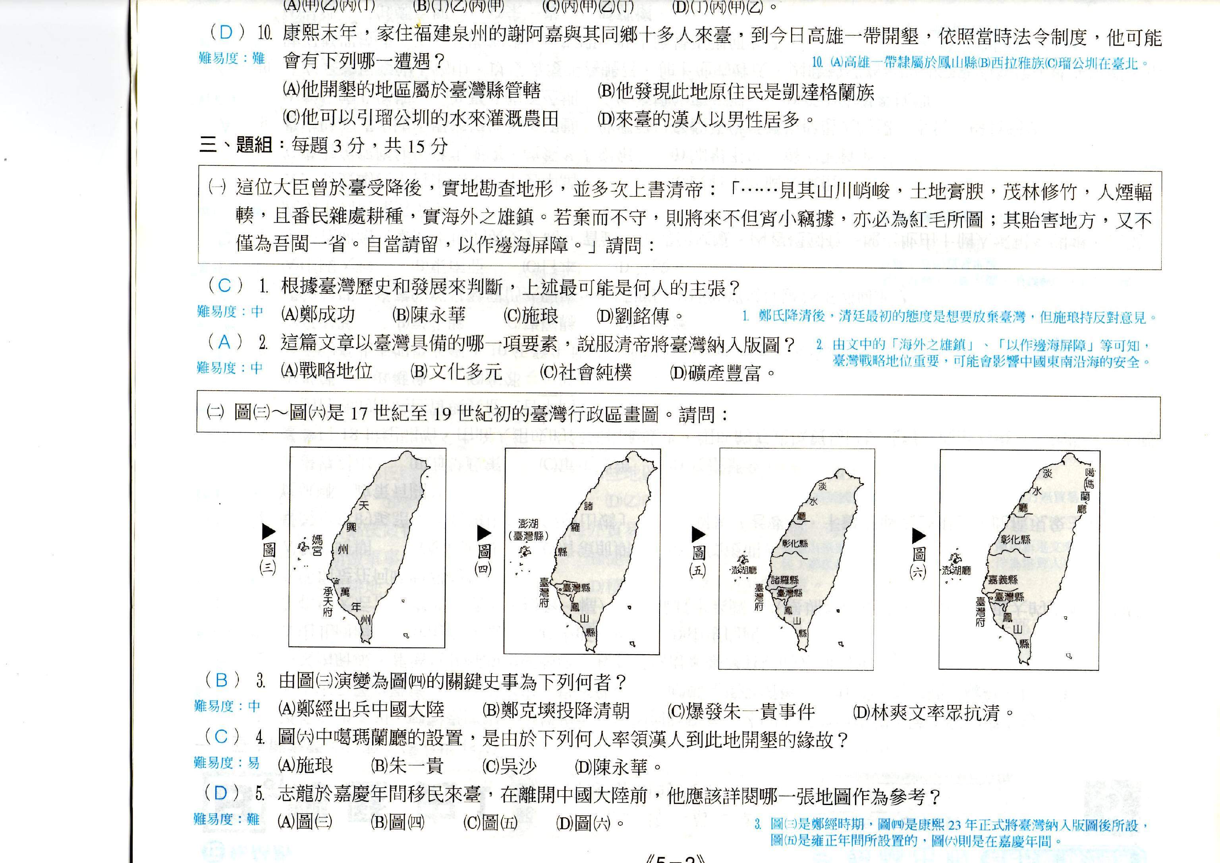
下圖(一)、圖(二)、圖(三)是台灣行政區域的演變過程，請配合這些圖完成下述問題。
◆圖（一）
◆圖（二）
◆圖（三）
( )44. 行政區域的畫分由圖（一）轉變成圖（二），是因為什麼樣的原故？
(Ａ)台灣納入清朝版圖 (Ｂ)朱一貴事件的爆發 (Ｃ)林爽文率眾抗清 (Ｄ)三藩之亂的影響。
( )45. 行政區域的畫分由圖（二）轉變成圖（三），主要是受到哪些事件的影響？
(Ａ)林爽文事件的影響與吳沙率眾開墾宜蘭 (Ｂ)林爽文抗清事件與雍正皇帝積極治台的影響
(Ｃ)朱一貴事件的影響與吳沙率眾開墾宜蘭 (Ｄ)朱一貴抗清事件與嘉慶皇帝積極治台的影響
( )46. 清領初期臺灣行政區的變遷，如彰化縣、淡水廳、噶瑪蘭廳等的增設，與下列哪些因素有關？
(甲)原住民殘害漢人 (乙)福建廣東移民日增 (丙)外國勢力的入侵 (丁) 反清民變的發生
(戊)台灣版圖的擴大 (己)中央財政收入的增加
(Ａ)甲戊己 (Ｂ)丙戊 (Ｃ)甲乙丁 (Ｄ)乙丁。
( )47. 藉由臺灣行政區畫的演變歷程來看，圖形顯示出何種意義？
(Ａ)臺灣開發的方向 (Ｂ)清廷治臺措施的轉變
(Ｃ)臺灣社會的變遷 (Ｄ)清領前期的商業發展。
( )48. 清雍正年間，王五和爸爸住在今日的嘉義一帶，他們守著王家歷代祖先所留下的產業，但後來
卻被鄰莊的惡霸李虎給強占家產。請問：如果王家父子想求助於官府，他們應該向哪一區的地
方長官申訴報案？
(Ａ)諸羅縣 (Ｂ)嘉義縣 (Ｃ)台灣縣 (Ｄ)彰化縣。

※49-50題為題組
下圖是鄭氏時期臺灣對外貿易示意圖，請根據此圖回答下列問題：
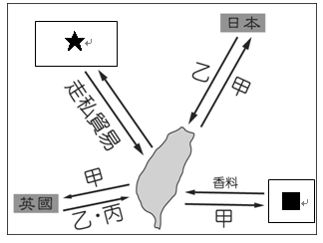
0( )49. 請問：圖中「甲」、「乙」、「丙」是指下列何物？
(Ａ)甲－蔗糖、稻米 乙－布料 丙－軍用物資
(Ｂ)甲－軍用物資 乙－蔗糖、鹿皮 丙－布料
(Ｃ)甲－蔗糖、鹿皮 乙－軍用物資 丙－布料
(Ｄ)甲－蔗糖、稻米 乙－軍用物資 丙－布料。
( )50. 請問：圖中「★」、「■」各是指哪些地區？
(Ａ)中國大陸、荷蘭
(Ｂ)中國大陸、南洋
(Ｃ)巴達維亞、南洋
(Ｄ)巴達維亞、中國大陸。

【試題結束，請記得再檢查一下】

